Foam Wash - Arquitectura Técnica
En este documento se visualizará la arquitectura completa del sistema Foam Wash, incluyendo los lenguajes previstos para el frontend, backend y base de datos tanto para la versión web como para la versión móvil, además del diagrama de despliegue a nivel local y en producción.
1. Tecnologías del Frontend
1.1 Frontend - Versión Web
- Lenguajes base: HTML5, CSS3, JavaScript (ES6+)
- Framework principal: React.js
1.2 Frontend - Versión Móvil
- Framework: React Native
- Lenguaje: JavaScript (ES6+)

2. Tecnologías del Backend
2.1 Backend Unificado
- Lenguaje: PHP
- Framework: Laravel 10
- Características:
  - API RESTful para ambas versiones (web y móvil)
  - Sistema de autenticación JWT
  - Middleware personalizado
  - Validaciones robustas
3. Base de Datos
3.1 Sistema de Gestión de Base de Datos
- Motor: MySQL 8.0
- Justificación:
  - Excelente integración con Laravel y PHP
  - Alta escalabilidad y rendimiento
  - Amplio soporte de la comunidad
  - Compatibilidad con servicios cloud de AWS
4. Infraestructura de Servidores (Producción)
4.1 Servidores para Frontend
- Versión Web: Amazon CloudFront (CDN)
  - Distribución global de contenido
  - Cache inteligente
  - Compresión automática
- Versión Móvil: AWS Amplify
  - Hosting para assets estáticos
  - CI/CD integrado
  - Distribución automática
4.2 Servidor para Backend
- Plataforma: AWS Amplify
  - Despliegue automatizado
  - Escalabilidad horizontal
  - Monitoreo integrado
4.3 Servidor para Base de Datos
- Servicio: Amazon RDS (Relational Database Service)
- Motor: MySQL 8.0
- Características:
  - Backups automáticos
  - Alta disponibilidad
  - Escalabilidad vertical y horizontal
  - Monitoreo avanzado
5. Configuración Local
5.1 Puertos y Protocolos - Entorno de Desarrollo
Frontend Web (React)
- Puerto: 3000
- Protocolo: HTTP/HTTPS
- URL local: http://localhost:3000
Frontend Móvil (React Native)
- Metro Bundler: Puerto 8081
- Protocolo: HTTP
- Expo Dev Server (si se usa): Puerto 19000-19002
Backend (Laravel)
- Puerto: 8000
- Protocolo: HTTP/HTTPS
- URL local: http://localhost:8000
- API endpoint: http://localhost:8000/api
Base de Datos (MySQL)
- Puerto: 3306
- Protocolo: TCP/IP
- Host: localhost o 127.0.0.1
5.2 Configuración de Red Local
Frontend Web (React) → Puerto 3000 → HTTP
Frontend Móvil (RN) → Puerto 8081 → HTTP (Metro)
Backend API (Laravel) → Puerto 8000 → HTTP/HTTPS
Base de Datos (MySQL) → Puerto 3306 → TCP/IP
5.3 Variables de Entorno Locales
Frontend (.env)
REACT_APP_API_URL=http://localhost:8000/api
REACT_APP_ENV=development
Backend (.env)
APP_URL=http://localhost:8000
DB_CONNECTION=mysql
DB_HOST=127.0.0.1
DB_PORT=3306
DB_DATABASE=foam_wash_db
DB_USERNAME=root
DB_PASSWORD=
6. Diagrama de Arquitectura
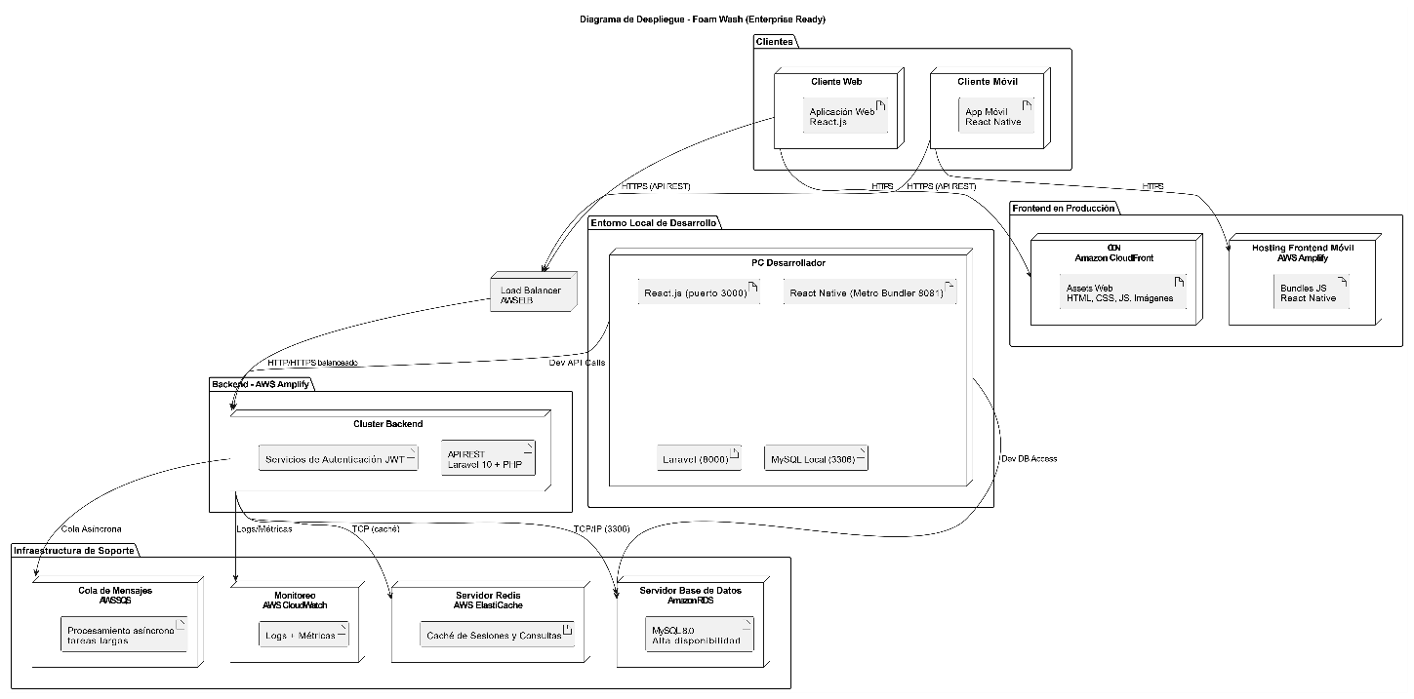
Enlace del diagrama
https://app.diagrams.net/#Wb!_99mLABtTEuH2A9Ioq3eFHLzITnsGtVJsZfJMLnHS6Xk8CJrepf9To38k4vXBvuo%2F01OK33SYCEBXXSUAIQ6VDLE442G6EC3UKU#%7B%22pageId%22%3A%22xppnosjW6GZsYnN4i0HK%22%7D
7. Consideraciones Técnicas
7.1 Seguridad
- Autenticación JWT para APIs
- CORS configurado correctamente
- Validación de datos en backend
- Conexiones SSL/TLS en producción
7.2 Performance
- Lazy loading en frontend
- Cache de consultas en backend
- Optimización de imágenes
- Compresión de assets
7.3 Escalabilidad
- Arquitectura de microservicios preparada
- Base de datos optimizada para crecimiento
- CDN para distribución global
- Auto-scaling en AWS
8. Herramientas de Desarrollo
8.1 Control de Versiones
- Git con repositorio centralizado
- GitHub para colaboración
8.2 Testing
- Frontend: Jest, React Testing Library
- Backend: PHPUnit, Laravel Testing
- E2E: Cypress o Playwright
8.3 Monitoreo y Logging
- Local: Laravel logs, Console logs
- Producción: CloudWatch, Laravel Telescope

Documento técnico para el proyecto Foam Wash - Versión 1.0

